Задача 1 – доработка отчета по клиентам
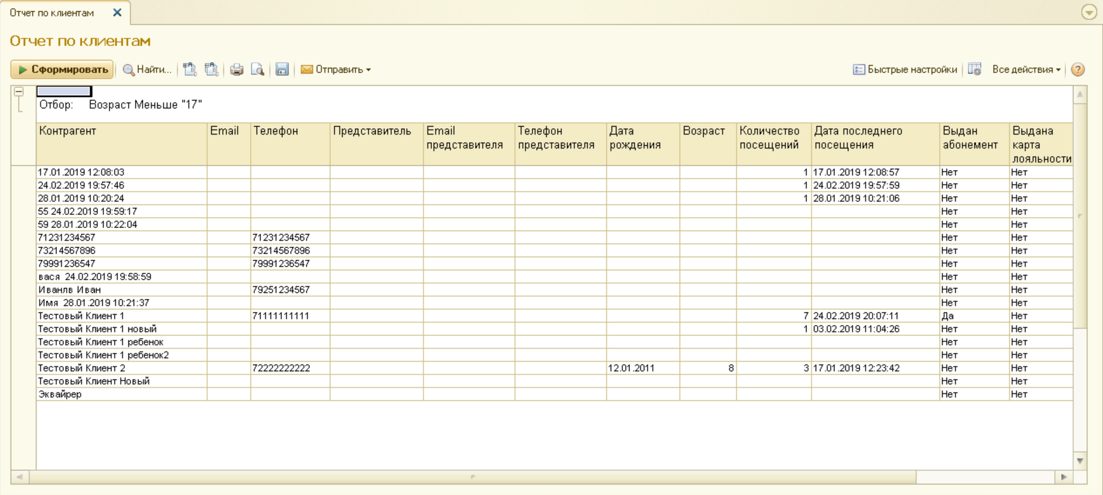
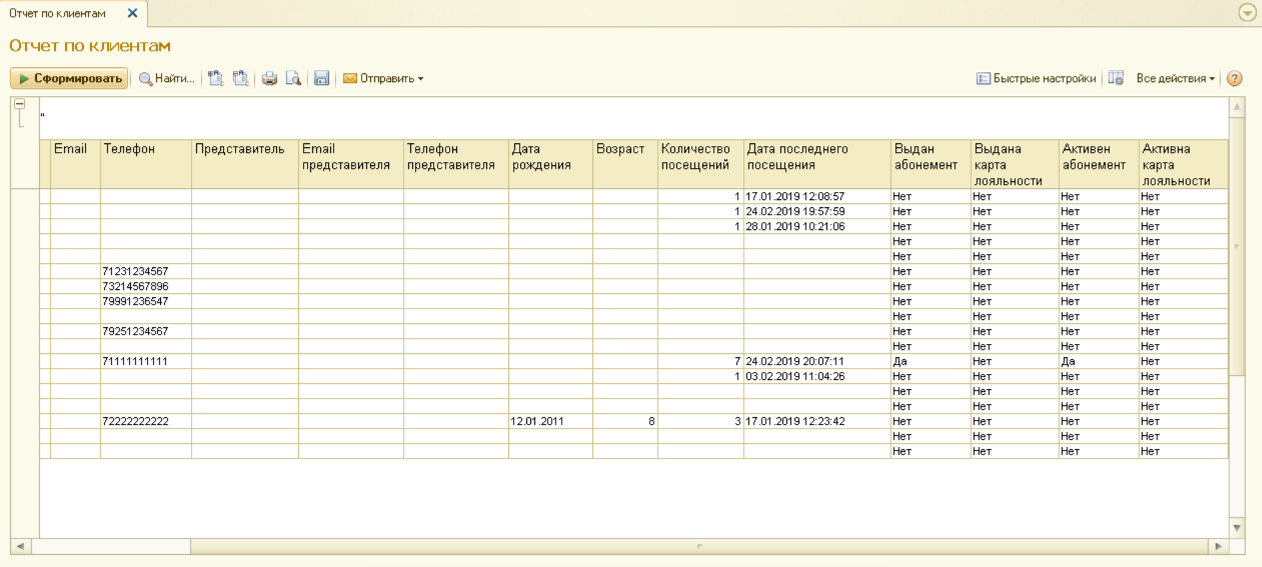
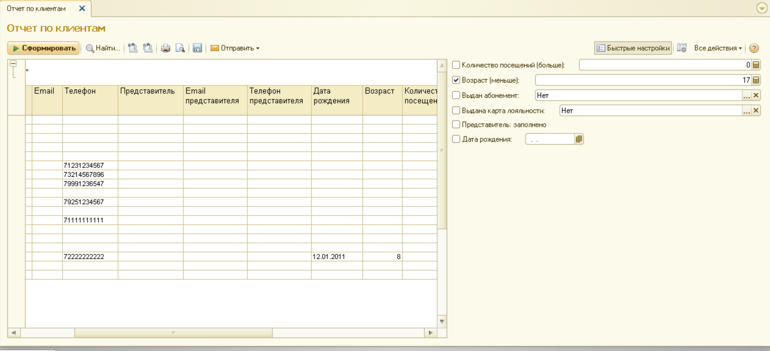
Что нужно сделать:
- Возможность сортировки содержимого отчета по столбцам
- Настроить форму отчета (ширину столбцов), чтобы как можно больше столбцов помещались на 1 экране (желательно все).
- Добавить в настройки период времени, по которому строится отчет. Критерий отбора – дата последнего посещения (документа реализации) попадает в выбранный период.
- Добавить в настройки возможность выбора диапазона возраста контрагентов. (сейчас есть возможность только установить верхнюю границу)
- Добавить в настройки возможность выбора диапазона по количеству посещений. (сейчас есть возможность только установить нижнюю границу)

